ЛГТК-33 |  | Игровой комплекс "Толкиен"
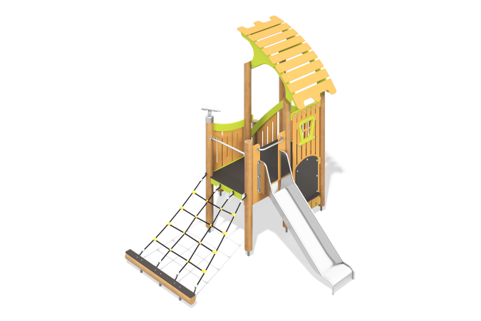

Размеры, мм: | 3150x3300x3000 | Вес, кг: | 597
Характеристики материалов
Материалы: Влагостойкая березовая фанера, дерево хвойных пород, металл, акриловая краска, порошковая краска.
Комплектация: Столбы – 9 шт; ограждения – 1 компл; полы – 1 компл; горка 900 мм – 1 шт; лесенка с боковыми ограждениями – 1 компл; площадка с навесом – 1 компл; трап из армированного каната – 1 компл; подзорная труба – 1 шт.
Комплекс состоит из 9 столбов диаметром 130 мм, произведенных из деревянного клееного бруса, состоящего из трех слоев сухих досок хвойных пород. Все столбы отшлифованы, кромки скруглены. Обработанные поверхности покрыты тонированным и бесцветным лаком.
Два нижних опорных столба лестницы имеют закладные, выполненные из трубы диаметром 42,3 мм с толщиной стенки 3,2 мм фланцем толщиной 4 мм и диаметром 120 мм. шесть опорных столбов площадки имеют составной закладной элемент, выполненный из двух полукруглых сегментов из металлической трубы диаметром 133 мм с толщиной стенки 4 мм и общей высотой 745 мм. В корпусе выполнены отверстия для фиксации столбов.
В изделии применяется только высокопрочная влагостойкая берёзовая фанера не ниже второго сорта.
Дугообразные опоры двух навесов, планки для крепление боковых ограждений и перила лестницы выполнены из фанеры толщиной 21 мм, окрашены в 2 слоя акриловой краски и имеют специальное покрытие антиграффити.
Один проем площадки закрыт панелью с декоративными сквозными вертикальными пропилами и окном и выполнен из фанеры толщиной 21 мм. Обработанные поверхности окрашены в 2 слоя акриловой краски и имеют специальное покрытие антиграффити.
На раму окна, с двух сторон, установлены наличники из фанеры толщиной 15 мм, окрашены в 2 слоя акриловой краски.
Щит на боковом ограждении и полы выполнены из высокопрочной влагостойкой берёзовой ламинированной фанеры толщиной 15 мм с антискользящим покрытием.
Второе боковое ограждение площадки набрано из планок из фанеры толщиной 15 мм.
Ступени и подступени лестницы выполнены из высокопрочной влагостойкой ламинированной березовой фанеры толщиной 15 мм, с антискользящим покрытием и фиксируются в специально фрезерованных пазах в боковых опорах, выполненных из высокопрочной влагостойкой березовой фанеры толщиной 21 мм.
Под каждой ступенькой установлена стяжка, выполненная из металлического профиля сечением 20х40 мм с приваренными пластинами толщиной 4 мм для крепления к боковым опорам и фиксации ступеней. Боковые ограждения лесенки закрыты панелями с декоративными сквозными вертикальными пропилами и выполнены из фанеры толщиной 21 мм.
С внешней стороны площадки установлена горка высотой 900 мм, с боковыми ограждениями стартовой площадки высотой 500 мм. (ширина ската 480 мм).
Горка выполнена из цельного листа нержавеющей стали и толщиной 2-х мм.
Верхние кромки бортов защищены круглой трубкой из нержавеющей стали диаметром 26,9 мм с толщиной стенки 2 мм. Скат и борта горки выполнены из цельного листа нержавеющей стали толщиной 2,0 мм, не имеют сварных швов и зазоров в местах перехода ската горки в борта. В верхней части горка имеет фланец с отверстиями диаметром 9 мм. Крепление фланца горки к комплексу осуществляется при помощи болтов. Угол между скатом горки и бортом составляет 90º. Опорные ножки горки выполнены из круглой трубы из нержавеющей стали диаметром 26,9 мм. Перед скатом горки, с внешней стороны ограждения установлена ручка со скругленными углами, выполненная также из трубы из нержавеющей стали диаметром 26,9 мм.
Рама под пол площадки выполнена из металлической профильной трубы сечением 50х25х2 мм.
В комплексе установлен трап, выполненный из армированного полипропиленового каната диаметром 16 мм. Канат состоит из шести прядей, каждая прядь армирована металлическими проволоками. Стальная проволока покрыта витым полипропиленовым сплитом.
Нижняя часть трапа крепится к горизонтально расположенному столбу установленном на трех закладных, верхняя часть трапа крепится к площадке комплекса. Для удобства подъема на площадку на прилегающие столбы установлена перекладина из нержавеющей стали диаметром 32 мм.
Торец одного столба закрыт «стаканом» выполненным из трубы из нержавеющей стали диаметром 133 мм, на котором установлена «подзорная труба», выполненная из трубок из нержавеющей стали диаметром 32 мм, 57 мм и 76 мм. В узкой части установлена защитная сетка, в широкой «стекло» из поликарбоната толщиной 3 мм.
Все элементы, выполненные из метала, кроме нержавейки, окрашены порошковой полиэфирной краской. Весь резьбовой крепеж оцинкован.
Все фанерные поверхности окрашены в два слоя акриловой краски
и имеют специальное покрытие антиграффити.
Все выступающие части резьбовых соединений закрыты пластиковыми заглушками.

